吉安一中高二年级2009－2010上学期
第一次段考物理试卷
一、选择题（下列各题中有单个答案正确或多个答案正确，每题3分）
1、以下关于电场线的说法，正确的是（ ）
A、电场线是电荷移动的轨迹 B、电场线是实际存在的曲线
C、电场线是闭合的曲线
D、电场线是起使于正电荷（或无穷远处），终止于负电荷（或无穷远处）
2、下列那些措施是为了防止静电产生的危害（ ）
A、在高大的建筑物顶端装上避雷针 B、在高大的烟囱中安装静电除尘器
C、静电复印 D、静电喷漆
3、如图所示是某点电荷电场中的一条电线，下列说法中正确的是（ ）
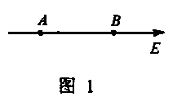
A、A点场强一定大于B点场强
B、在B点由静止释放一个电子，电子将一定向A点运动
C、该点电荷一定带正电
D、正电荷运动通过A点时，其运动方向一定沿AB方向
4、如图所示是电场中某区域的电场线分布，a、b是电场中的两点。则下列正确的是（ ）
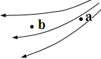
A、点电荷在a点受到电场力方向必定与该点场强方向一致
B、同一点电荷放在a点受到的电场力比放在b点时受到电场力大
C、正电荷放在a点静止释放，仅在电场力作用下运动的轨迹与电场线一致
D、a点的电场强度比b点的电场强度小
5、一个带电小球，用细线悬挂在水平方向的匀强电场中，当小球静止后把细线
烧断，则小球将（假定电场足够大） （ ）
A、做自由落体运动 B、做曲线运动
C、做变加速直线运动 D、做匀加速直线运动
6、关于电容器的电容，下列说法正确的是 （ ）
A、电容器所带的电荷越多，电容就越大
B、电容器两极板间的电压越高，电容就越大
C、电容器所带电荷增加一倍，电容就增加一倍
D、电容是描述电容器容纳电荷本领的物理量
7、如图所示，在两个固定电荷+q和-q之间放入两个原来不带电的导体，1、2、3、4为导体上的四个点，在达到静电平衡后，各点的电势分别是φ₁、φ₂、φ₃、φ₄，则（ ）
A、φ₄>φ₃>φ₂>φ₁
B、φ₄=φ₃>φ₂=φ₁
C、φ₄<φ₃<φ₂<φ₁
D、φ₄=φ₃<φ₂=φ₁
8、如图所示，一个带负电的小球悬挂在竖直放置的平行板电容器内部，接通S后，悬线与竖直方向的夹角为θ，则 （ ）
A、S闭合，减小A、B间距，夹角θ增大
B、S闭合，减小A、B间距，夹角θ不变
C、S断开，增大A、B间距，夹角θ增大
D、S断开，增大A、B间距，夹角θ不变
9、如图所示，两个小球A、B用等长的绝缘细线悬挂在天花板上同一点，让它们带上同种电荷后，两细线偏离竖直位置，他们的张角α<β，则有关两个小球质量和电量的情况是： （ ）
A、A球的带电量可能小于B球的带电量
B、A球的带电量可能大于B球的带电量
C、A球的质量大于B球的质量
D、A球的质量小于B球的质量
10、A、B是一条电场线上的两个点，一带负电的微粒仅在电场力作用下以一定初速度从A点沿电场线运动到B点，其V-t图像如图甲所示。则这一电场可能是图乙中的（ ）
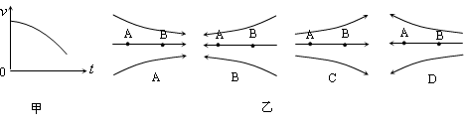
11、如图所示，实线表示匀强电场的电场线，虚线表示某一带电粒子通过该电场区域时的运动轨迹，a、b是轨迹上的两点。若带电粒子在运动中只受电场力作用，则由此图可作出的正确判断是 （ ）

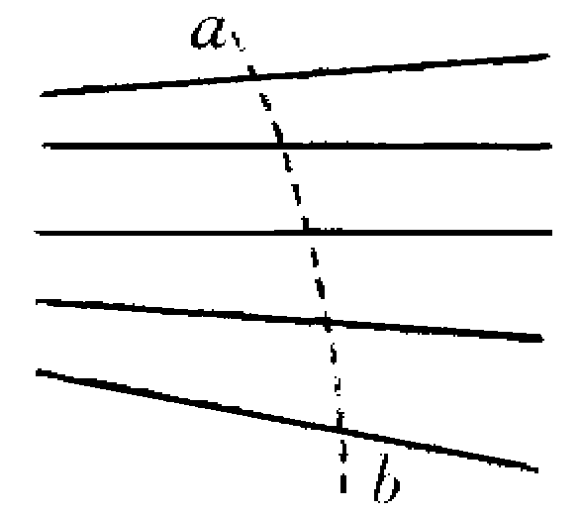
A、带电粒子带负电荷
B、带电粒子带正电荷
C、带电粒子所受电场力的方向向左
D、带电粒子做匀变速运动
12、一负电荷受电场力作用，从电场中的A点运动到B点，在此过程中该电荷做初速度为零的匀加速直线运动，则A、B两点电场强度E_{A}、E_{B}及该电荷在A、B两点的电势能ε_{A}、ε_{B}之间的关系为 （ ）
A、E_{A}=E_{B} B、E_{A}<E_{B} C、ε_{A}=ε_{B} D、ε_{A}>ε_{B}
二、计算题：
13、如图所示，一根长为l不可伸长的细丝线一端固定于O点，另一端系住一个质量为m的带电小球。将此装置放在水平向右的匀强电场E中，待小球稳定后，细丝线跟竖直方向夹角为α，求：
（1）小球带什么电？电量是多少？
（2）保持小球带电量不变，用外力将小球缓慢拉到竖直方向的最低点，外力对小球做多少功？

14、如图所示，水平放置的两块平行金属板长L=5.0cm，两板
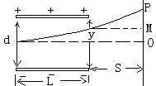
图5
间距d=1.0cm，两板间电压为90v，且上板为正，一个电子
沿水平以速度v₀=2.0×10⁷m∕s，从两板中间射入，已知电
子电量为1.6×10⁻¹⁹c，质量为9×10⁻³¹kg求：
（1）电子偏离金属板时的侧位移是多少？
（2）电子飞出电场时的速度是多少？
（3）电子离开电场后，打在屏上的P点，若S=10cm，求OP的长？

15、如图所示，已知摆球质量为m =0.36kg,带正电荷量q=1.73×10⁻³c,轻细的绝缘线长L=0.4m，一水平向右的匀强电场场强E=1200V∕m，处于悬点O的正下方L∕2处的0'点所在水平面起向下延伸L的厚度。在0'点有钉子。现将小球拉成水平位置，且使OA=L，然后放手让小球自由荡下。设小球在运动过程中无电量损耗，且取g=10m∕s²。
求（1）小球运动到悬点正下方的C点时的速度大小。（2）若小球运动到C点恰能把悬线拉断，则悬线的最大张力可能是多少?(3)设电场水平范围足够大，从悬线断开到小球出电场共需多少时间？（4）离开电场点D与悬点O的水平距离多大？（5）小球从D点离开该匀强电场时的速度的大小和方向如何？

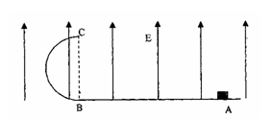
16、如图所示竖直放置的半圆形绝缘轨道半径为R，下端与光滑绝缘水平面平滑连接，整个装置处于方向竖直向上的匀强电场E中。一质量为m、带电量为+q的物块（可视为质点），从水平面上的A点以初速度v₀水平向左运动，沿半圆形轨道恰好通过最高点C点，场强大小为E（E小于mg/q）。（1）试计算物块在运动过程中克服摩擦力做的功。（2）证明物块离开轨道落回水平面时的水平距离与场强大小E无关，且为一常量。

参考答案
1-5 DABBD 6.D 7.B 8.AD 9.ABC 10. A 11。ACD 12。AD
13. 解：（1）由于小球所受电场力水平向右，E的方向水平向右，所以小球带正电。
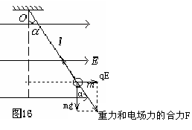
小球受力如图所示，$\text{qE}=\text{mg}\text{tan}α$ （1）
即$q=\frac{\text{mg}\text{tan}α}{E}$ （4分）
（2）将小球缓慢拉到竖直方向的最低点的过程中，小球动能变化量为零，设外力小球做功为W，由动能定理可知：
$W+\text{mgl}(1−\text{cos}α)−\text{qEl}\text{sin}α=0$ （2）
由（1）、（2）式得：$W=\text{mgl}(\frac{1}{\text{cos}α}−1)$ （6分）
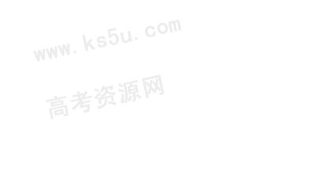
14、(1) 0.5cm（2）$2\text{.}\text{04}×{\text{10}}^{7}m/s$ （3）2.5cm
15．（1）2m/s （2）7.2N或10.8N （3）0.2s
（4）0.285m （5）2.17m/s，与竖直方向成arctan0.423
16． （1）$\text{mg}−\text{Eq}=m\frac{v_{C}^{2}}{R}$ $\text{qE}⋅2R−W_{f}−\text{mg}⋅2R=\frac{{\text{mv}}_{C}^{2}}{2}−\frac{{\text{mv}}_{0}^{2}}{2}$ $W_{f}=\frac{{\text{mv}}_{0}^{2}}{2}+\frac{5}{2}(\text{qE}−\text{mg})R$
（2）由S=v₀t和$2R=\frac{1}{2}(g−\frac{\text{qE}}{m})t^{2}$ 得S=2R，即水平距离与场强大小E无关，大小为2R，得证。

